**Instalación**

Descargar el instalador de: <https://git-scm.com/download/win>

Luego de instalar deben poder entrar a la terminal “git bash”

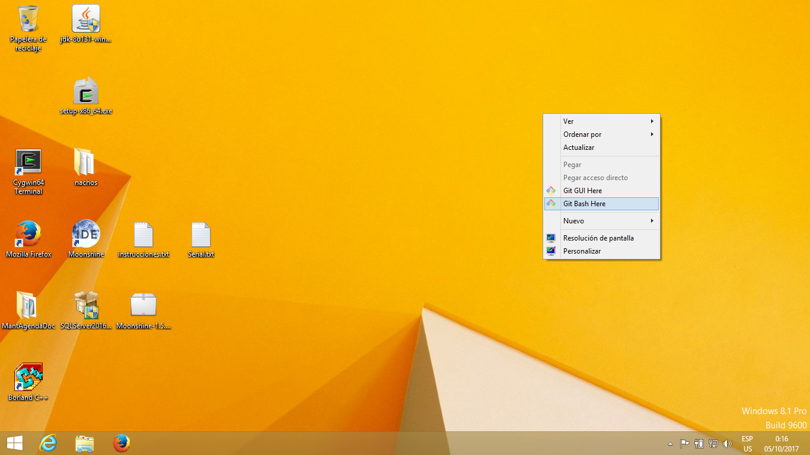

**Configuración de la herramienta git para sincronizar con github**

Ejecutamos en la terminal (git bash”

ssh-keygen -t rsa -b 2048 -C “correo gmail”

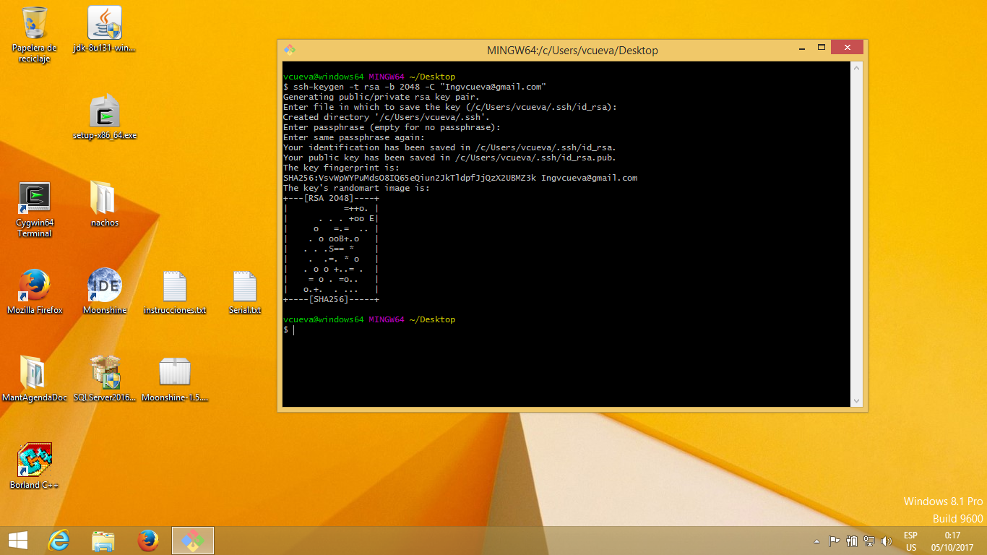

Luego ejecutamos:

notepad ~/.ssh/id_rsa.pub

Copiamos el contenido de blog de notas

Vamos a github y entramos a configuracion de nuestra cuenta:

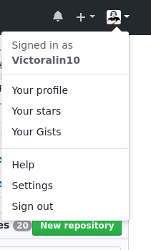

Luego a la opcion donde dice “SSH and GPG keys”

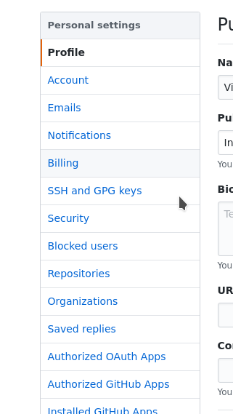

Entramos en la opcion que dice “New SSH key”

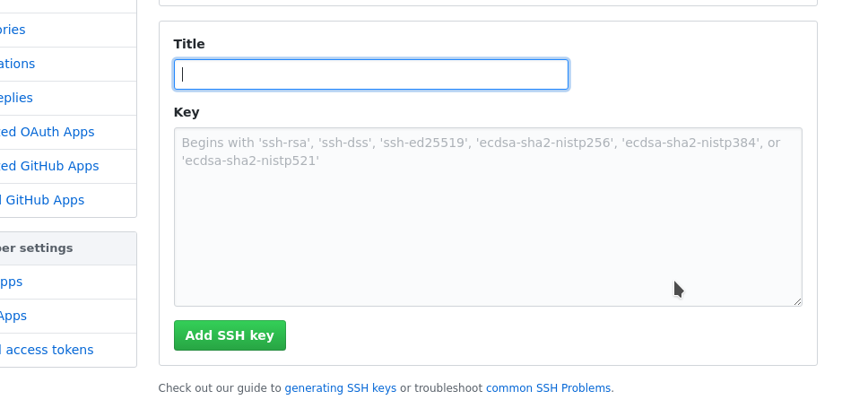

Ponemos un titulo cualquiera y en el campo **key** ponemos el contenido del blog de notas

Luego al boton “Add SSH Key”

**Ahora vamos a clonar el repositorio para trabajar en la pc**

Vamos a la carpeta donde vamos a clonar el repositorio y abrimos la terminal (git bash)

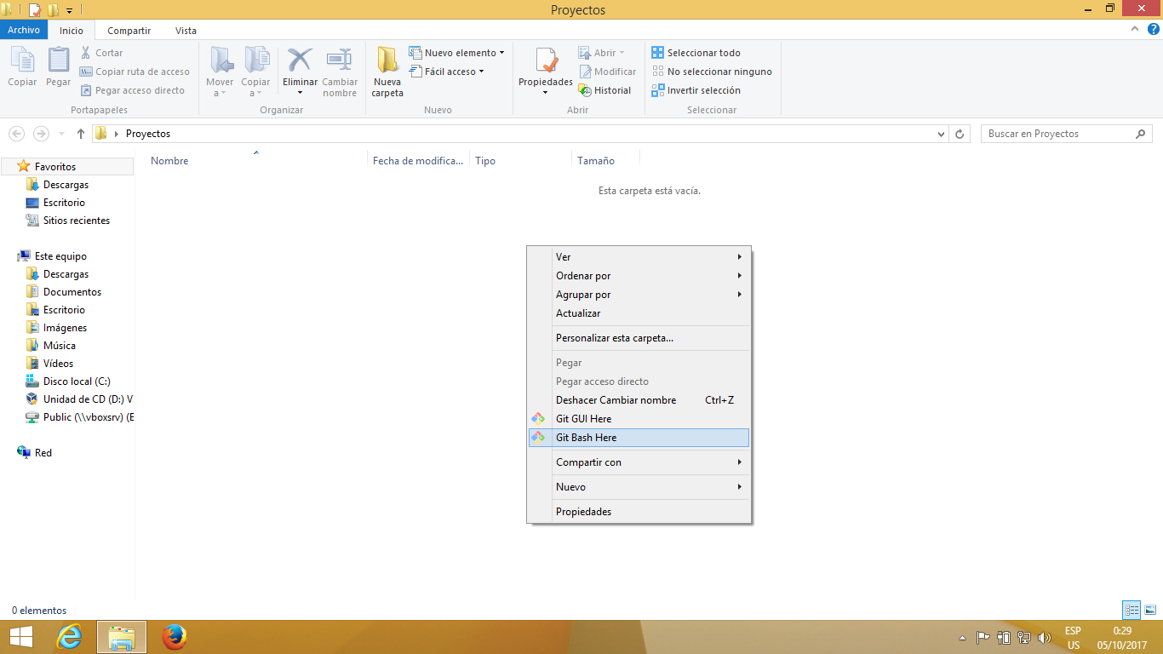

Luego ejecutamos lo siguiente:

git clone [git@github.com](mailto:git@github.com):Victoralin10/KMTestFrontend.git

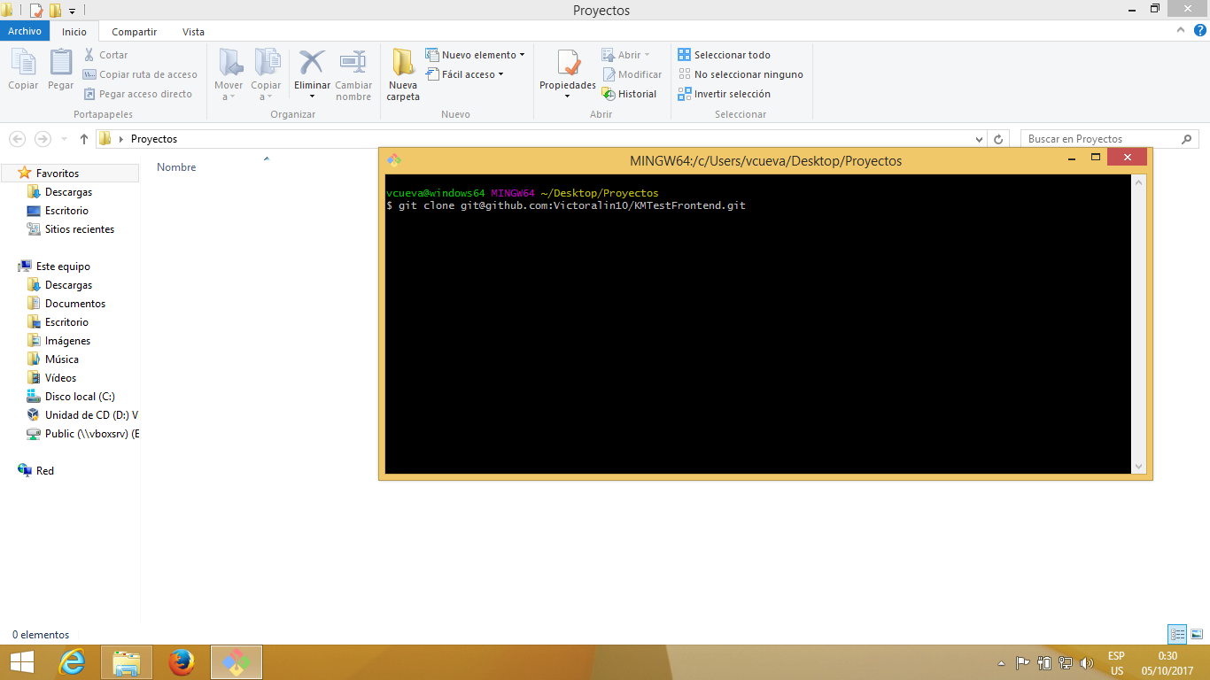

Al terminar les debe aparecer una carpeta con todo el proyecto

Para subir los cambios primero hay que bajar los que hubiere en el servidor

Abrimos la terminal en la carpeta del proyecto y ejecutamos

git pull origin master

git add -A

git commit -m “Aqui describes lo que has hecho entre comillas dobles”

git push origin master